Oy uzhe vesna

Oy uzhe vesna, da y uzhe kresna, | iz strykh voda kaplye, | iz strykh voda kaplye, | da iz strykh voda kaplye.  | Mandrovonʹka pakhne, | mandrovonʹka pakhne, | da y mandrovonʹka pakhne.  ‒ Oy mandru, mandru, da y plisachenʹku, | zhovtymy peskami, | zhovtymy peskami, | da y zhovtymy peskami.  ‒ Oblivayettsa moya milaya | drobnymi slʹozkami, | drobnymi slʹozkami, | da y drobnymi slʹozkami.  Oy plyve chovenʹ da y vody povenʹ. | Kob von ne khitnuvsa, | kob von ne khitnuvsa, | da y kob von ne khitnuvsa.  ‒ Poyekhav milyy na plisachenʹky. | Kob von ne vernuvsa, | kob von ne vernuvsa, | da y kob von ne vernuvsa.  Oy ne day, Bozhe, da y ne sudʹ, Bozhe, | shcho ya z·hovoryla, | shcho ya z·hovoryla, | da y shcho ya z·hovoryla.  Oy kobi moho da y milenʹkoho | Prechysta znosila, | Prechysta znosila, | da y Prechysta znosila. | Oh, it's already spring, and it's already beautiful, water is dripping from the roofs, and water is dripping from the roofs.  The journey smells (=is felt), and the journey smells (=is felt).  ‒ Oh, a journey, a journey, and plisachenku (working on the boat), by yellow sands, and yellow sands.  ‒ My darling is shedding small tears, and with small tears.  Oh, the boat is floating, and it is full of water. Whenever it shakes, and whenever it shakes.  ‒ My beloved went to plisachenky (to work on the river). Whenever he returns, and whenever he returns.  Oh, don't let it, God, and don't judge me, God, what I’ve said, and what I’ve said  Oh that my beloved would be kept by the Mother of God. / Oh, if only Mother Most Pure brought my dear one back, and Mother Most Pure brought him back.

Ой уже весна, да й уже кресна, | із стрих вода каплє, | 2 да із стрих вода каплє.
| Мандровонька пахне, | 2 да й мандровонька пахне.
‒ Ой мандру, мандру, да й плісаченьку, | жовтими пескамі, | 2 да й жовтими пескамі.
‒ Обліваєтца моя мілая | дробнимі сльозкамі, | 2 да й дробнимі сльозкамі.
Ой пливе човень да й води повень. | Коб вон не хітнувса, | 2 да й коб вон не хітнувса.
‒ Поєхав мілий на плісаченьки. | Коб вон не вернувса, | 2 да й коб вон не вернувса.
Ой не дай, Боже, да й не судь, Боже, | що я зговорила, | 2 да й що я зговорила.
Ой кобі мого да й міленького | Пречиста зносіла, | 2 да й Пречиста зносіла.

Rivnens'ka oblast, Perebrody 2016. Рівненська область / Переброди 2016.
Chmunevych Anastasiya Musiyivna (1935, Perebrody), Petrovetsʹ Rayisa Fylymonivna (1933, Perebrody), Yevsovych Nadiya Hryhorivna (1941, Perebrody), Yevsovych Oleksandra Vasylivna (1938, Perebrody).
https://www.polyphonyproject.com/en/song/BMI_UK16050100
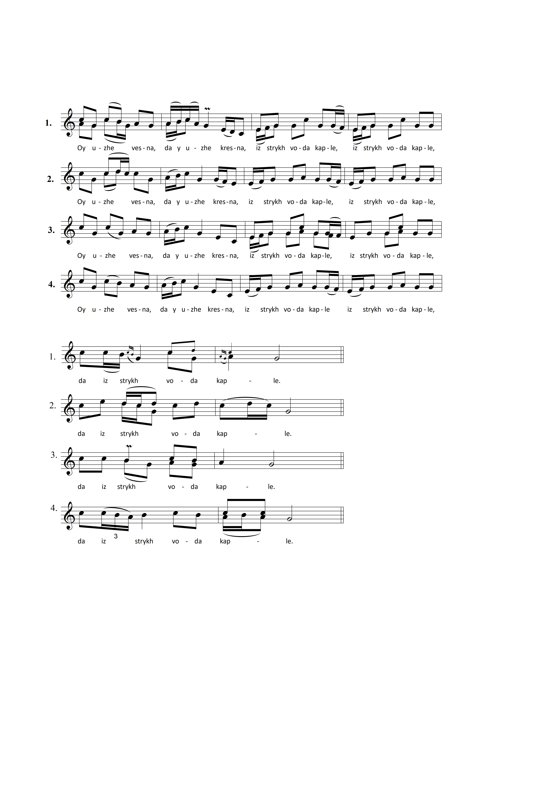

| Mandrovonʹka pakhne, | mandrovonʹka pakhne, | da y mandrovonʹka pakhne.

‒ Oy mandru, mandru, da y plisachenʹku, | zhovtymy peskami, | zhovtymy peskami, | da y zhovtymy peskami.

‒ Oblivayettsa moya milaya | drobnymi slʹozkami, | drobnymi slʹozkami, | da y drobnymi slʹozkami.

Oy plyve chovenʹ da y vody povenʹ. | Kob von ne khitnuvsa, | kob von ne khitnuvsa, | da y kob von ne khitnuvsa.

‒ Poyekhav milyy na plisachenʹky. | Kob von ne vernuvsa, | kob von ne vernuvsa, | da y kob von ne vernuvsa.

Oy ne day, Bozhe, da y ne sudʹ, Bozhe, | shcho ya z·hovoryla, | shcho ya z·hovoryla, | da y shcho ya z·hovoryla.

Oy kobi moho da y milenʹkoho | Prechysta znosila, | Prechysta znosila, | da y Prechysta znosila.

